## Restmagnetismus und Hystereseverluste

Weil auch nach dem Wegfall eines Magnetfeldes einige Elementarmagnetchen ausgerichtet bleiben und nicht in die ursprüngliche Lage zurück fallen, bleibt der Stoff noch etwas magnetisch.

* 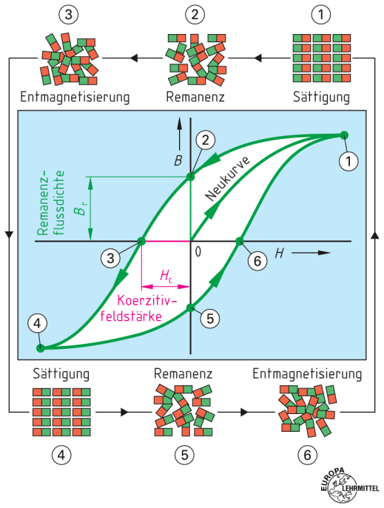**Magnetwerkstoffe behalten nach dem Magnetisieren einen bestimmten Restmagnetismus.**

Das ist bei der Herstellung von Dauermagneten sehr erwünscht, dagegen sollen Werkstoffe für Spulenkerne keinen Restmagnetismus zurückbehalten, damit Eisenteile nach dem Abschalten des Spulenstromes nicht „kleben“ bleiben (z.B. Anker von Relais und Schaltschütze).

Auch in den Eisenkernen von Wechselstromspulen stört der Restmagnetismus. Er muss bei jedem Richtungswechsel des Stromes erst durch Ummagnetisieren (Drehen der Elementarmagnete) beseitigt werden, bevor sich das entgegengesetzt gerichtete Feld bilden kann; das bedeutet aber Energieverluste in Form von Wärme. Man bezeichnet diese Verluste als Hysterese- oder Ummagnetisierungsverluste.

* **Die Kurve zeigt die Vorgänge beim Ummagnetisieren von Werksstoffen.**

HC ist die Feldstärke, die nötig ist, um den Restmagnetismus Br zu beseitigen.

Die Neukurve zeigt die Abhängigkeit der Induktion B von der Feldstärke H, wenn der Werksstoff aus dem unmagnetischen Zustand magnetisiert wird; sie entspricht der Magnetisierungskennlinie des verwendeten Materials.

**Hartmagnetische Stoffe** sollen nach einmaligem Magnetisieren möglichst viel Restmagnetismus behalten, die Remanenz darf durch den Einfluss von Fremdfeldern nicht verloren gehen.

Beispiele: Dauermagnete, Ton- und Videobänder, Disketten.

**Weichmagnetische Stoffe** werden durch Wechselstrom ständig ummagnetisiert. Darum muss HC klein sein.

Beispiele: Eisenkerne von Spulen in Generatoren und Trafos.

Beim Ummagnetisieren entstehen die so genannten Hystereseverluste.

* **Der Flächeninhalt der Hystereseschleife ist ein Mass für die Hystereseverluste.**

Diese Verluste sind zudem proportional zur Frequenz des Wechselstromes. Sie wirken sich in Form von Erwärmung des Eisenkerns aus.

